TUGAS PRAKTIKUM

- Instal JDK
- Jelaskan apa kegunaan memasukkan lokasi folder bin dari Java ke dalam variabel PATH!
- Jelaskan Kegunaan perintah javac ketika masuk di command prompt!

- Kegunaanya Adalah agar sistem dapat mendeteksi progam java pada command prompt
- Untuk compile

- Stuktur Dasar Java
- Jelaskan fungsi perintah javac MyFirstJava00.java pada percobaan diatas!
- Jelaskan fungsi perintah java MyFirstJava00 pada percobaan diatas

- Mengcompile progam java dalam file MyFirstJava00.java
- Menjalankan progam java pada class MyFirstJava00.java

- Menambahkan Extention Pada Java
- Gantilah perintah System.out.println menjadi System.out.print pada baris ke 6 dan 7 kemudian jalankan program!
- Apakah perbedaan System.out.println(".........."); dan System.out.print("............");, Jelaskan!
- Gantilah perintah pada baris ke 6 dan 7 menjadi seperti berikut ini :
System.out.print("\nBelajar Java Itu mudah");
System.out.print("\nSemakin sering mencoba, semakin mahir");
- Jelaskan fungsi perintah \n pada baris ke 6 dan 7!
- Pada baris ke 7 tambahkan karakter // sehingga baris tersebut menjadi :
//System.out.print("\nSemakin sering mencoba, semakin mahir");
- Jalankan program dan amati apakah yang terjadi! Jelaskan fungsi karakter //

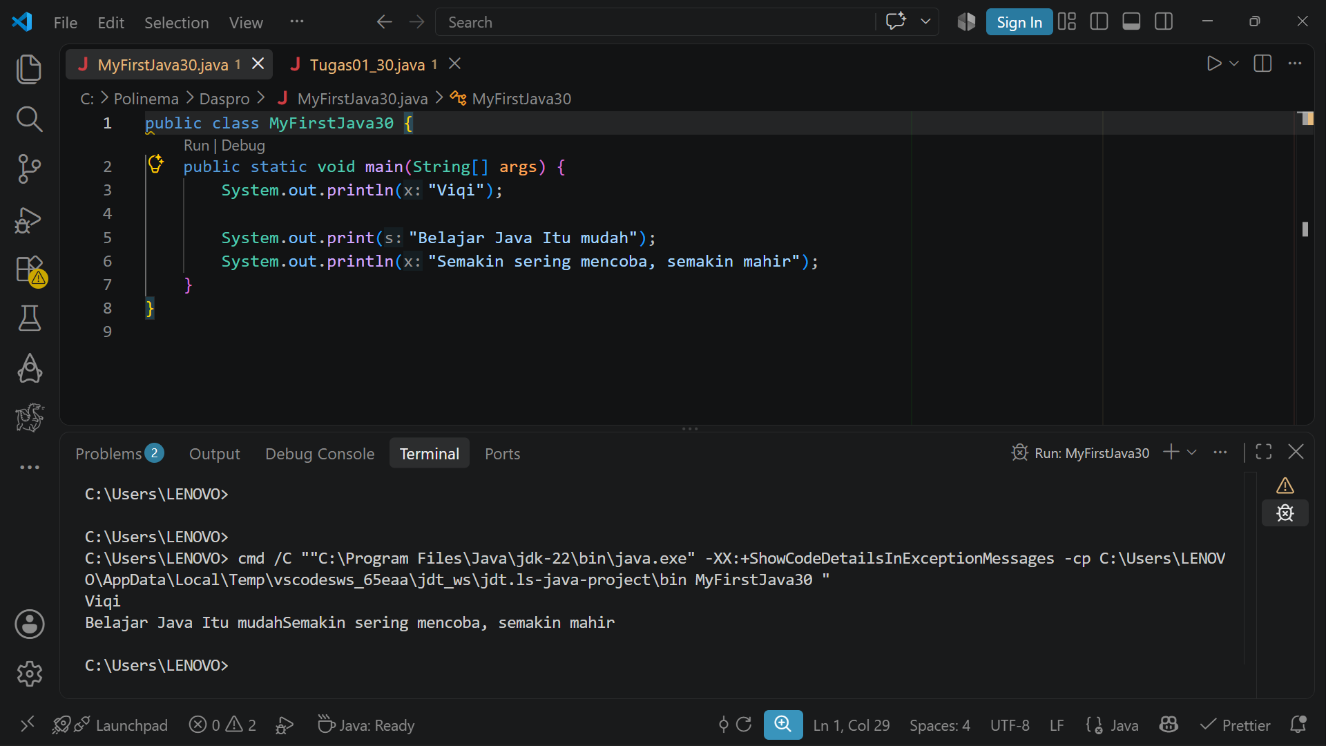

- Jika System.out.println(".........."); maka teksnya akan pindah baris(seperti enter), jika System.out.print maka teks akan kesamping dari teks sebelumnya.

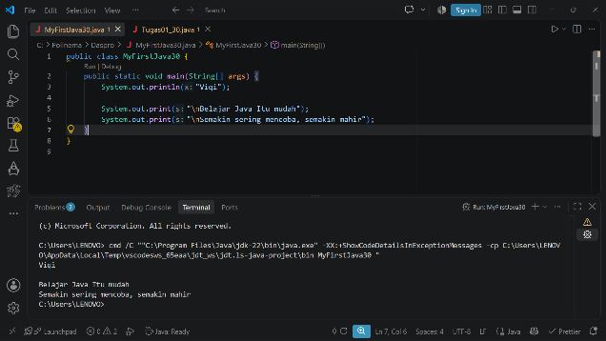
- Untuk membuat baris baru meskipun memakai System.out.print.

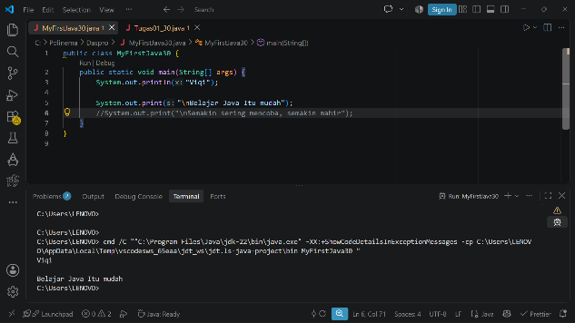
- Digunakan untuk komentar pada barisan tersebut / 1 baris

- Tugas
